市残联-广州市残联电子政务平台-1.7.6.康复资助查看附件详情

[http://10.194.252.195:9290/api/e4ca5f68e8b24867839c4a5b022043e4/hlht/non/kfzz/getFj/{fjId}](http://10.194.252.195:9290/api/e4ca5f68e8b24867839c4a5b022043e4/hlht/non/kfzz/getFj/%7bfjId%7d)

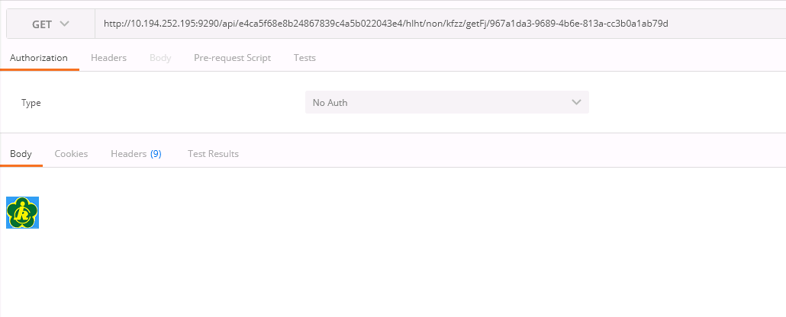

市残联-广州市残联电子政务平台-1.7.5.康复资助查看申请单详情

<http://10.194.252.195:9290/api/b9563d55359b4531b249a07451c2c28e/hlht/kfzz/getDetail>

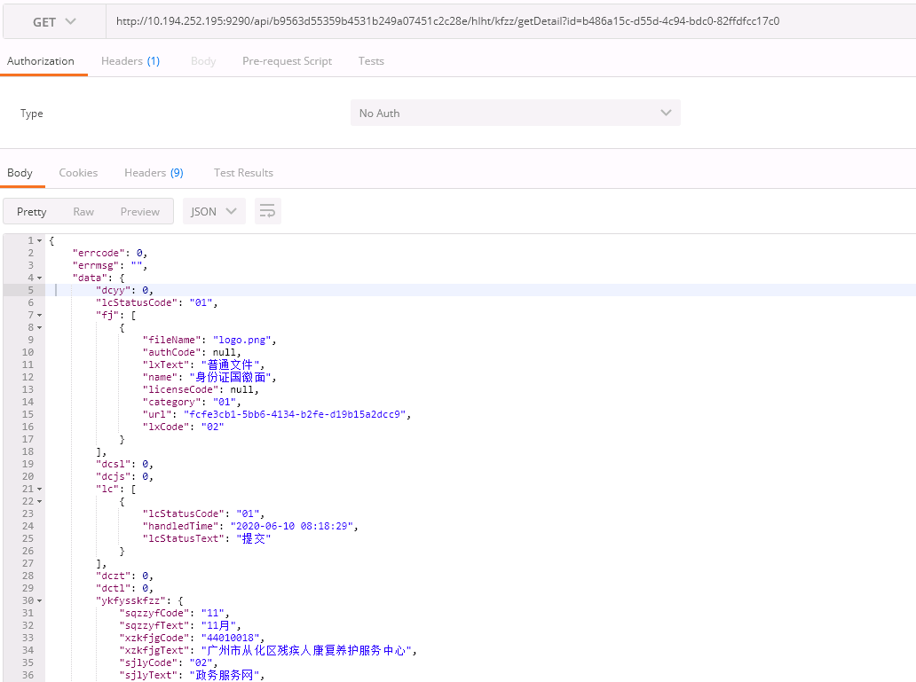

市残联-广州市残联电子政务平台-1.7.4.康复资助提交申请

<http://10.194.252.195:9290/api/edda29e878724c1694e0e1670cfa4789/hlht/kfzz/submit>

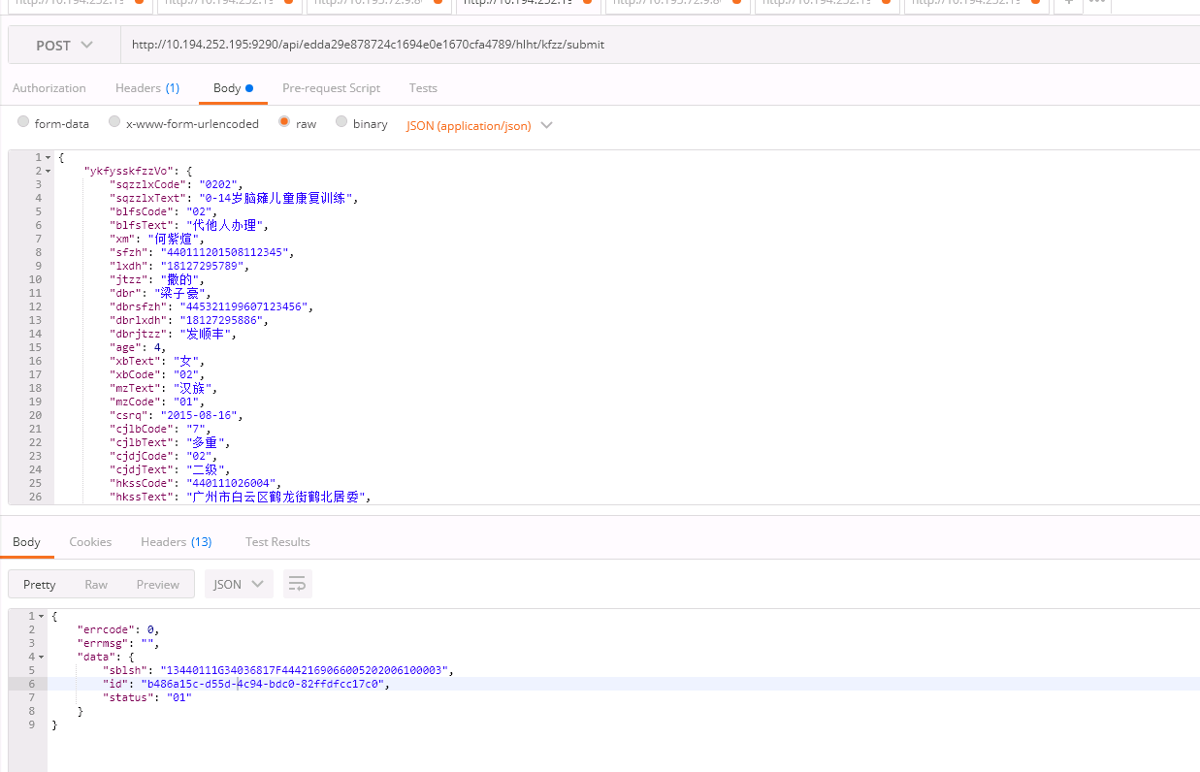

市残联-广州市残联电子政务平台-1.7.3.康复资附件上传

<http://10.194.252.195:9290/api/ad40d012c41e48808ce0c36a704cc6cc/hlht/kfzz/upload>

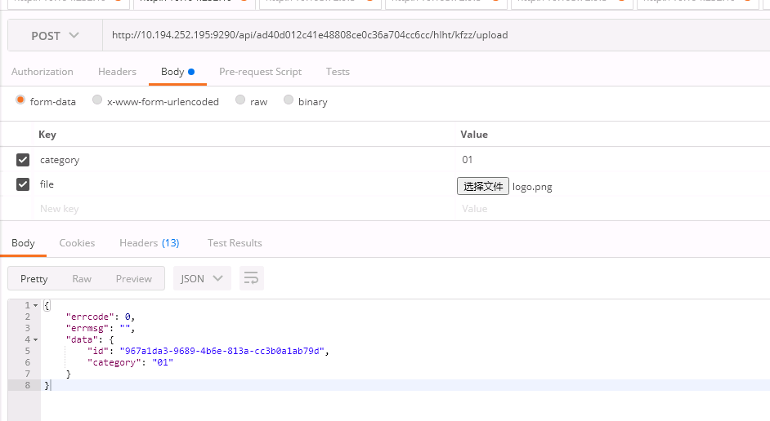

市残联-广州市残联电子政务平台-1.7.2.康复资助获取残疾人信息

<http://10.194.252.195:9290/api/401daa7b61cb4453a53922fd34aac419/hlht/kfzz/getBaseInfo>

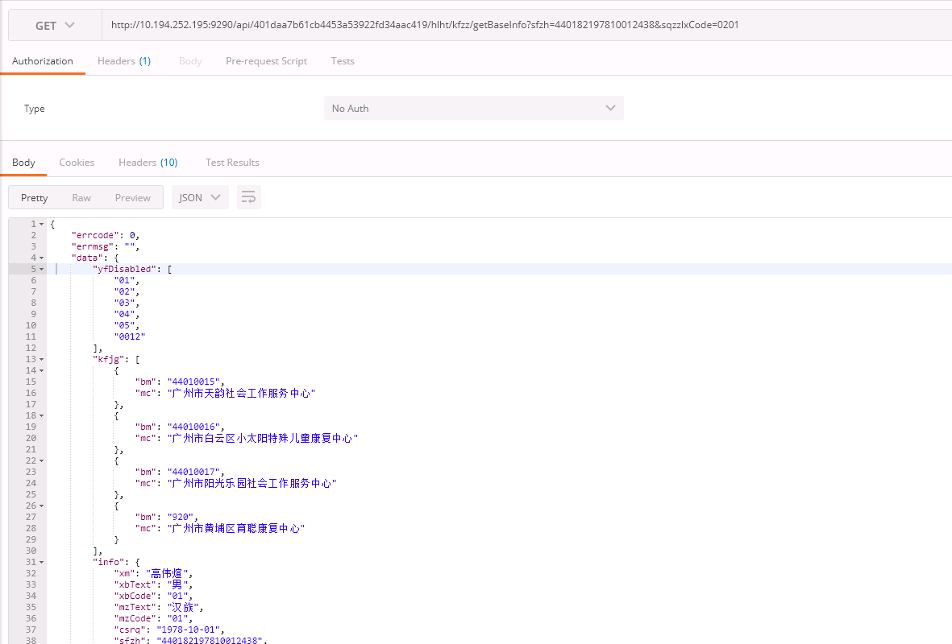

市残联-广州市残联电子政务平台-1.7.1.康复资助获取申请状态

<http://10.194.252.195:9290/api/19dc88b8c55c422c82452fe2ca0feb2c/hlht/kfzz/getApplyStatus>

